


Thời gian: 3 Ngày 2 Đêm
Hàng không: Scoot Air - Khách sạn: 4 Sao trung tâm
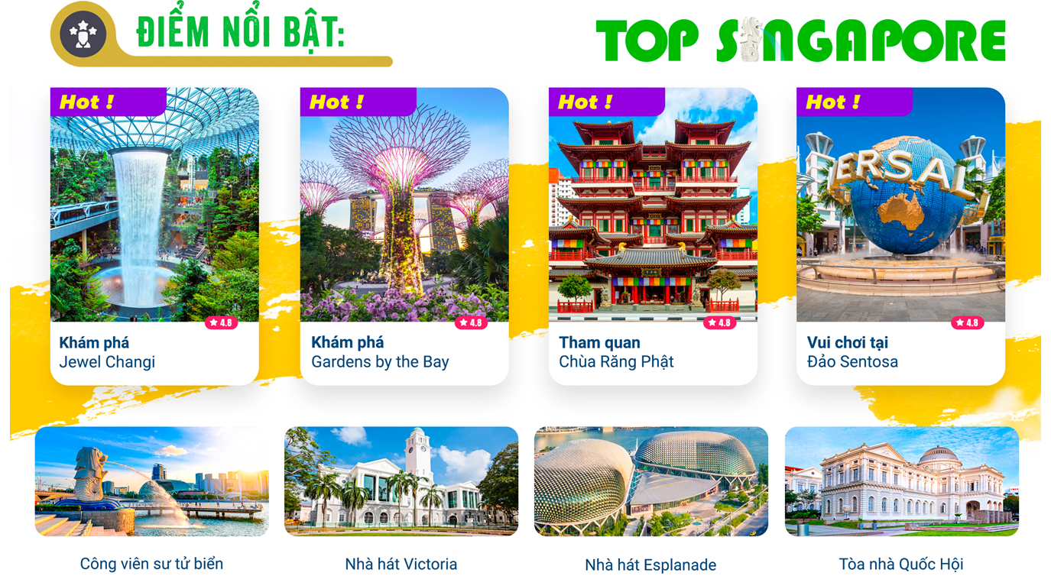
- TẶNG VÉ TÀU ĐIỆN TRÊN KHÔNG ĐẾN VIVO CITY
- CHECK-IN KAMPONG GLAM, HAIJI LANE - CON PHỐ NGHỆ THUẬT
- BỮA ĂN ĐẶC SẮC: BUFFET BBQ, CUA SỐT ỚT (CHILLI CRAB), BAKUTEH
NGÀY 1: | TP.HCM – SINGAPORE – THÁC NƯỚC JEWEL - GARDEN BY THE BAY (Ăn 2 bữa)
Quý khách tập trung tại sân bay Tân Sơn Nhất ga đi quốc tế, Trưởng Đoàn hướng dẫn làm thủ tục hàng không và đáp chuyến bay. Tới sân bay quốc tế Changi, làm thủ tục nhập cảnh. Ăn trưa cơm gà Hải Nam.
Sau đó bắt đầu hành trình tham quan:
  - Jewel Changi – kết hợp giữa thiên nhiên với sức sáng tạo của con người. Chiêm ngưỡng Rain Vortex cao 40m, thác nước trong nhà cao nhất thế giới, khám phá thung lũng rừng Shiseido xanh tươi với 2.500 cây xanh và 100.000 bụi cây, tạo cho du khách như lạc vào một khu rừng nhiệt đới thu nhỏ.
- Kỳ quan Gardens by the Bay (Những khu vườn bên Vịnh) đây là khu vườn nhân tạo rộng hơn 100ha, có hơn 250.000 loài thực vật quý hiếm, với các Siêu cây khổng lồ lấy năng lượng mặt trời vào ban ngày và tỏa sáng vào ban đêm. Từ đây Quý khách có thể chụp hình toàn cảnh “Chiếc du thuyền” nằm ở độ cao 200m trên đỉnh của ba tòa nhà khách sạn Marina Bay Sands.
Đoàn dùng bữa tối tại nhà hàng địa phương. Trở về khách sạn nghỉ ngơi hoặc tham gia chương trình 3 trong 1 khám phá Singapore về đêm – SINGAPORE BY NIGHT (Chi phí tự túc)
- Khám phá cuộc sống trong lòng đất của Singapore bằng hệ thống Tàu điện ngầm MRT.
- Thưởng thức chương trình nhạc nước Spectra Show tại resort Marina Bay Sands.
Trải nghiệm Du thuyền trên dòng sông Singapore ngắm toàn cảnh Clarke Quay và vịnh Marina Bay.
Tự do khám phá Singapore về đêm
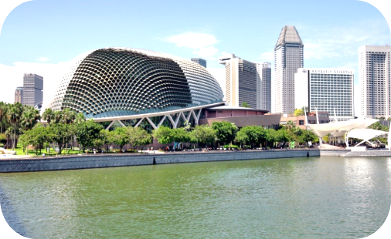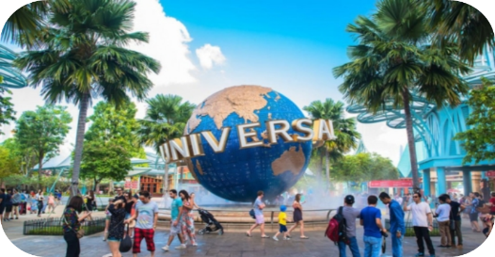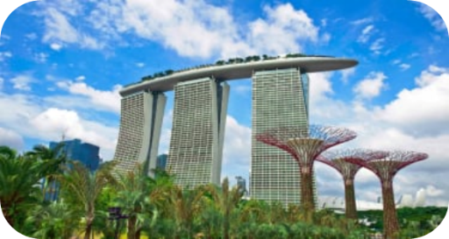
NGÀY 2: | CITY TOUR –– ĐỒI FABER – ĐẢO SENTOSA (Ăn 3 bữa)
Đoàn dùng bữa sáng tại khách sạn. Sau đó xe đưa đoàn đi tham quan:
- Tòa nhà Quốc Hội (Parliament House).
- Công viên sư tử biển (Merlion Park), biểu tượng của đất nước Singapore.
- Nhà hát Victoria – nhà hát cổ kính nhất Singapore.
- Nhà hát Esplanade nổi tiếng với biểu tượng “trái sầu riêng” – nhà hát hiện đại bậc nhất của Singapore. Đây cũng là trung tâm biểu diễn văn hóa nghệ thuật tầm cỡ Thế giới.
Tiếp tục tham quan và mua sắm ở:
- Cửa hàng dầu gió, Collagen dưỡng da – các sản phẩm truyền thống nổi tiếng của Singapore.
- Cửa hàng Đá Phong Thủy - Jade Spring Gallery
  - Faber Mount – ngắm nhìn toàn cảnh Singapore từ trên cao
Đoàn dùng BUFFET TRƯA BBQ. Sau đó khởi hành đi đảo Sentosa tham quan:
Chụp hình với biểu tượng công viên giải trí Universal Studios
Resorts World – tham quan Casino hiện đại nhất Châu Á tại khách sạn 5 sao lớn nhất Singapore.
Thủy cung (Singapore Ocenarium) – một trong những hồ cá lớn nhất thế giới được UNESCO công nhận. Ở đây, Quý khách chiêm ngưỡng hơn 100,000 động vật biển thuộc hơn 800 loài khác nhau từ khắp nơi trên Thế giới (Chi phí tự túc)
Trải nghiệm Tàu điện trên không đến Trung tâm thương mại Vivo City – Tự do mua sắm.
Đoàn dùng bữa tối đặc sản BAKUTEH – Sườn hầm trà. Sau đó xe đưa đoàn trở về khách sạn.
Nghỉ đêm tại Singapore.
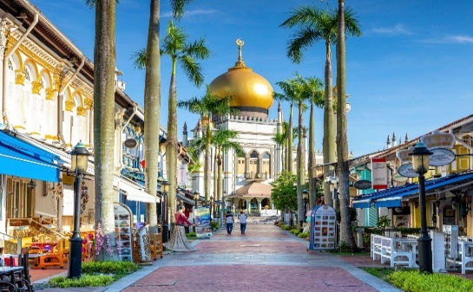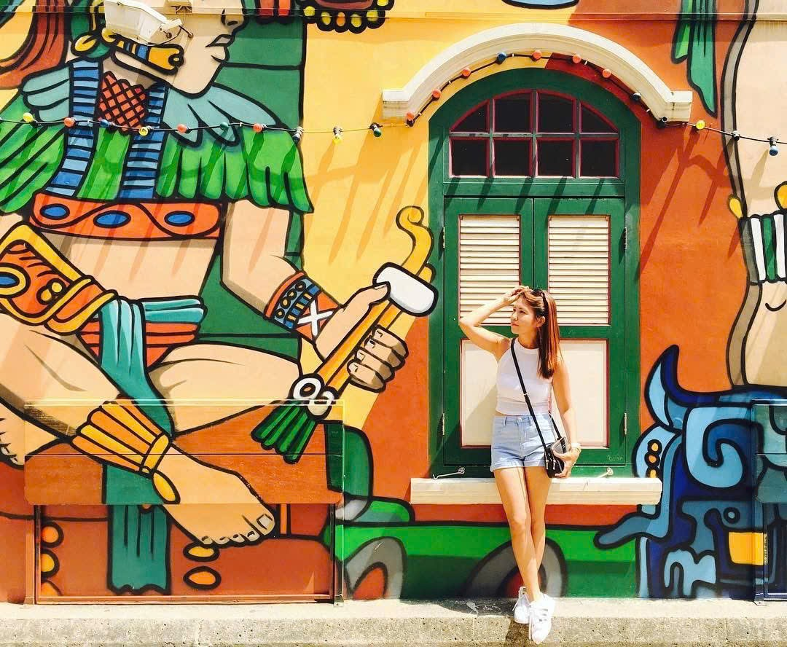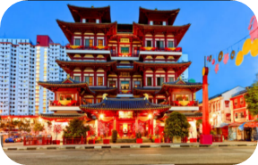
NGÀY 3: | SINGAPORE – KAMPONG GLAM – CHÙA RĂNG PHẬT – TP.HCM (Ăn sáng)
Đoàn dùng buffet sáng tại khách sạn. Trả phòng. Tham quan:
- Kampong Glam - là một khu phố lịch sử và văn hóa nằm ở trung tâm Singapore, nổi tiếng với sự kết hợp độc đáo giữa di sản Mã Lai, Ả Rập và Hồi giáo. Nơi đây từng là nơi sinh sống của cộng đồng người Mã Lai và người Ả Rập từ thế kỷ thứ 19 cho đến nay vẫn giữ được những dấu ấn đặc trưng.
- Haiji lane - không chỉ đơn thuần là một con phố mà là tinh thần của một Singapore phóng khoáng, sáng tạo và đầy sức sống. Nếu Vịnh Marina là nơi để chiêm ngưỡng sự hiện đại, thì Haji Lane là nơi để bạn cảm nhận cá tính nghệ thuật của quốc đảo này. Đây là thiên đường sống ảo cho giới trẻ với những bức tường vẽ nghệ thuật đầy màu sắc.
- Bảo tàng & Chùa Răng Phật nằm trong khu Chinatown, xây dựng năm 2007, nhưng nội thất được thiết kế tỉ mỉ của ngôi chùa và những triển lãm toàn diện về nghệ thuật và lịch sử Phật giáo tại đây sẽ kể lại cho quý du khách những câu chuyện về văn hóa đã hơn hàng trăm năm tuổi. Ngôi chùa được đặt tên theo một bảo vật mà các Phật tử tin là răng nanh bên trái của Đức Phật, được lấy từ giàn thiêu trong đám tang của ngài ở Kushinagar, Ấn Độ. Xá lợi Răng Phật được đặt trong một tháp Phật khổng lồ nặng 3.500 kg và được làm từ 320 kg vàng...
- Tự do đi dạo, trải nghiệm các món ăn đậm chất địa phương tại khu ChinaTown (chi phí ăn trưa tự túc)
Xe đưa đoàn ra sân bay Changi, làm thủ tục về Việt Nam. Chuyến bay về đến Thành phố Hồ Chí Minh.
Chia tay Quý khách. Hẹn gặp lại quý khách!
Lưu ý: Các điểm tham quan trong chương trình sẽ linh động sao cho phù hợp với tình hình thực tế.
NGÀY  KHỞI HÀNH |  | CHUYẾN BAY | GIÁ KHÁCH LẺ GHÉP ĐOÀN (VNĐ)
 |  | CHUYẾN BAY | NGƯỜI LỚN | TRẺ EM  (Từ 2 - dưới 11T) | EM BÉ  ( Dưới 2T )
 |  | CHUYẾN BAY | NGƯỜI LỚN | Ngủ chung giường với Cha Mẹ
05/02/2027  (29 TẾT) |  | SGN – SIN TR537 09:05 – 12:10  SIN – SGN TR596 15:40 – 16:55 | 14.990.000 | 12.242.500 | 3.747.500
06/02/2027  (MÙNG 1) |  | SGN – SIN TR537 09:05 – 12:10  SIN – SGN TR596 15:40 – 16:55 | 15.390.000 | 12.542.500 | 3.847.500
08/02/2027  (MÙNG 3) |  | SGN – SIN TR537 09:05 – 12:10  SIN – SGN TR596 15:40 – 16:55 | 16.990.000 | 13.742.500 | 4.247.500
09/02/2027  (MÙNG 4) |  | SGN – SIN TR537 09:05 – 12:10  SIN – SGN TR596 15:40 – 16:55 | 16.990.000 | 13.742.500 | 4.247.500
GIÁ TOUR BAO GỒM:
- Vé máy bay khứ hồi SGN – SIN– SGN (Bao gồm 20kg hành lý ký gửi và 10kg xách tay).
- Phí an ninh sân bay, bảo hiểm hàng không thuế phi trường 2 nước (có thể thay đổi tại thời điểm xuất vé)
- Xe máy lạnh vận chuyển suốt tuyến.
- Vé tham quan và các bữa ăn như chương trình.
- Khách sạn 4*: Royal at Queen / BOSS Hotel / RELC International/ Grand Central… hoặc tương đương.
- Tiêu chuẩn 2khách/phòng. Trường hợp lẻ nam/ nữ ghép phòng 3.
- Phục vụ nước suối 1 Chai/khách/ngày.
- Trưởng đoàn và HDV địa phương phục vụ suốt tuyến theo chương trình.
- Bảo hiểm du lịch Việt Nam với mức bồi thường tối đa 220.000.000 VNĐ tại Việt Nam.
- Quà tặng: Nón, bao hộ chiếu.
KHÔNG BAO GỒM:
- Hộ chiếu thời hạn còn đủ 6 tháng tính từ ngày về.
- Các các điểm than quan không có trong chương trình.
- Phụ thu phòng đơn với khách có nhu cầu ngủ riêng: 4.600.000 vnđ/khách/tour (hè, lễ tết)
- Tip HDV và tài xế địa phương thanh toán tại nước ngoài sẽ tính theo tỷ giá tại thời điểm, mức đề nghị:
15 ĐÔ LA MỸ/ khách/ tour, tương đương 420.000 VNĐ/ khách/ tour.
- Visa tái nhập đối với khách mang quốc tịch nước ngoài (nếu có): giá tham khảo 945.000 vnđ/khách.
- Hành lý quá cước quy định, xe vận chuyển và HDV ngoài giờ v.v…
ĐIỀU KIỆN HOÀN/HỦY:
Sau khi đăng kí tour, cọc 50% tổng giá tour, Phần còn lại Vui lòng thanh toán trước 07 ngày khởi hành.
- Hủy tour sau khi đăng ký phí phạt 50% tiền cọc.
- Hủy tour trước 20 ngày phí phạt = 50% tổng giá tour chương trình (Tính theo ngày làm việc).
- Hủy tour trước 15 ngày phí phạt = 75% tổng giá tour chương trình (Tính theo ngày làm việc).
- Sau thời gian trên phí phạt = 100% tổng giá trị chương trình (Tính theo ngày làm việc).
Đối với tour Lễ/ Tết: Ngay sau khi đăng kí tour, cọc 50% tổng giá tour, Phần còn lại Vui lòng thanh toán trước 15 ngày khởi hành.
- Hủy tour sau khi đăng ký phí phạt 50% tiền cọc.
- Hủy tour trước 45 ngày phí phạt = 50% tổng giá tour chương trình. (Tính theo ngày làm việc)
- Hủy tour trước 30 ngày phí phạt = 75% tổng giá tour chương trình. (Tính theo ngày làm việc)
- Sau thời gian trên phí phạt = 100% tổng giá trị chương trình. (Tính theo ngày làm việc)
Việc huỷ bỏ chuyến đi phải được thông báo trực tiếp với Công ty bằng văn bản hoặc qua email, tin nhắn điện thoại và phải được Công ty xác nhận. Việc huỷ bỏ bằng điện thoại không được chấp nhận.
LƯU Ý
- “Hộ chiếu” Phải còn thời hạn sử dụng trên 6 tháng (Tính từ ngày về).
- Trước khi đăng ký tour du lịch xin Quý khách vui lòng đọc kỹ chương trình tour, điều khoản, giá tour bao gồm và không bao gồm trong chương trình.
- Nếu khách hàng bị cơ quan xuất nhập cảnh từ chối xuất cảnh hoặc nhập cảnh vì lí do cá nhân (hình ảnh, thông tin trong bản gốc bị mờ, không rỏ ràng, hộ chiếu hết hạn hoặc không đúng qui định….), công ty du lịch sẽ không chịu trách nhiệm và sẽ không hoàn trả tiền tour.
- Công dân phải hoàn thành nghĩa vụ nộp thuế với nhà nước và không vi phạm pháp luật mới được xuất cảnh. Trong trường hợp cá nhân còn nợ thuế, không được phép xuất cảnh thì Công ty không chịu trách nhiệm bồi hoàn thiệt hại.
- Quý khách từ 70 tuổi trở lên cần đảm bảo được sức khỏe đủ để có thể tham gia hành trình tour, khuyến khích nên đi cùng người thân để cùng hổ trợ khi cần. Nếu Quý Khách có bệnh nền, thể trạng không tốt cần có giấy khám sức khỏe của Bác Sĩ để đảm bảo đủ sức khỏe đi du lịch nước ngoài.
- Do tính chất là đoàn ghép khách lẻ, công ty sẽ nhận đủ số lượng khách tối thiểu 10 khách người lớn và đảm bảo đoàn sẽ khởi hành đúng lịch trình. Trong trường hợp đoàn không đủ khách, công ty có trách nhiệm thông báo cho Quý khách trước ngày khởi hành 04 ngày và sẽ thỏa thuận lại ngày khởi hành khác, hoặc hoàn trả toàn bộ số tiền mà Quý khách đã thanh toán.
- Quý khách đã phẩu thuật thẩm mỹ vui lòng làm lại hộ chiếu mới theo hình ảnh ở thời điểm hiện tại. Nếu không nhập cảnh được do ảnh hộ chiếu khác hình ảnh thực tế, công ty du lịch không chịu trách nhiệm và sẽ không hoàn trả tiền tour.
- Do chuyến bay phụ thuộc vào hãng Hàng Không nên trong một số trường hợp giờ bay có thể thay đổi mà không được báo trước.
- Tour thuần túy du lịch, suốt chương trình Quý khách không được rời đoàn. (Đối với khách tách đoàn, chi phí tách đoàn phía công ty nước ngoài sẽ thu phí)
- Quý khách sử dụng hộ chiếu nước ngoài có visa nhập cảnh Việt Nam 1 lần, vui lòng thông báo khi đăng ký tour.
- Nếu khách là Việt Kiều hoặc Nước Ngoài có visa Việt Nam rời phải mang theo lúc đi tour.
- Quý khách mang 2 Quốc tịch hoặc Travel document (chưa nhập quốc tịch) vui lòng thông báo với nhân viên bán tour ngay thời điểm đăng ký tour và nộp bản gốc kèm các giấy tờ có liên quan (nếu có).
- Quý khách chỉ mang thẻ xanh (thẻ tạm trú tại nước ngoài) và không còn hộ chiếu VN còn hiệu lực thì không đăng ký du lịch sang nước thứ ba được.
- Quý khách mang thai xin vui lòng báo cho nhân viên bán tour ngay tại thời điểm đăng ký để được tư vấn thêm thông tin. Lưu ý phải có ý kiến của bác sĩ trước khi đi tour. Không nhận khách mang thai từ 30 tuần trở lên vì lí do an toàn cho khách.
- Trẻ em dưới 18 tuổi nếu không đi cùng bố/ mẹ bắt buộc phải có giấy uỷ quyền từ bố mẹ (do chính quyền địa phương xác nhận)
- Các dịch vụ trên tour du lịch sẽ không được hoàn hủy khi khách hàng không sử dụng.
- Tùy vào tình hình thực tế, thứ tự các điểm tham quan trong chương trình có thể thay đổi nhưng vẫn đảm bảo đầy đủ các điểm tham quan như lúc đầu.
- Công ty Du Lịch được miễn trừ trách nhiệm trong trường hợp xảy ra thiên tai, động đất, hạn hán, biểu tình, đình công, dịch bệnh, trục trặc kỹ thuật máy bay,…dẫn đến dời, hủy, hoãn chuyến bay được thì công ty sẽ giữ quyền thay đổi lộ trình bất cứ lúc nào vì sự thuận tiện, an toàn cho khách hàng và sẽ không chịu trách nhiệm bồi thường những thiệt hại phát sinh.



